Конспект непосредственной образовательной деятельности по экспериментированию в старшей группе
Тема: "Свойства воздуха".
Воспитатель: Черекбашева Н.И.
Область познание. Познавательно-исследовательская деятельность
Цель: Систематизировать знания детей о свойствах воздуха через организацию совместной деятельности.
Задачи:
1. Способствовать познавательно-исследовательской деятельности детей через элементарное экспериментирование: умение проводить опыты, высказывать свои предположения, демонстрировать результат при помощи действия и слова.
2. Создавать эмоциональный настрой в группе на совместную деятельность, формировать у детей доброжелательного отношения друг к другу.
3. Развитие целостного восприятия, умение воспроизводить целостный образ предмета, развивать коммуникативные навыки.
4. Обеспечить получение опыта взаимодействия в парах (группах ), преодоление боязни тактильного контакта.
5. Упражнять в самоанализе и эмоциональном реагировании детьми всех этапов занятия, закреплять положительные эмоции.
Интеграция образовательных областей;
-социально - коммуникативная( совместная деятельность)
-физическое развитие ( физ. мин.)
-познавательное развитие (ФЦКМ, конструирование)
-художественно-эстетическое развитие (музыка)
-речевое развитие.
Оборудование:
оборудование для проведения опытов: стаканы с водой, трубочки, свистулька, полиэтиленовые пакеты, воздушные шары, мыльные пузыри, игрушка резиновая, корочки апельсина,листы бумаги по количеству детей.
Организационный момент:
Речёвка для сплочения коллектива:
Все мы дружные ребята
Мы ребята-дошколята
Никого не обижаем
Как заботиться, мы знаем
Никого в беде не бросим
Не отнимем, а попросим
Пусть всем будет хорошо,
Будет радостно, светло!

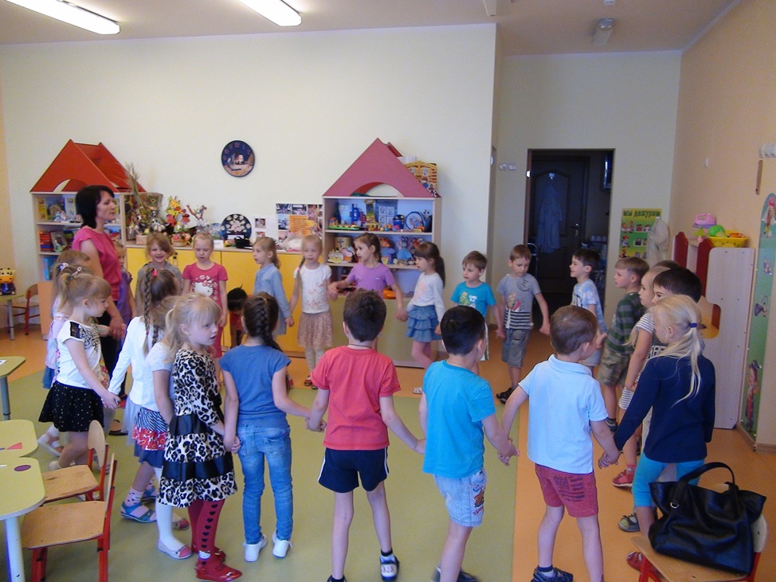

- Ребята, сегодня я предлагаю вам поиграть в игру, которая называется «Научная лаборатория». Вы знаете, что такое лаборатория? Правильно- это помещение, где проводят разные опыты и исследования. В лаборатории на столах находится оборудование, необходимое для проведения опытов.
Можно я на правах старшей по возрасту возьму на себя роль заведующей лабораторией?
А вы будете научными работниками лаборатории. Все сотрудники нашей лаборатории должны соблюдать ряд правил.
Правило№1. На столах ничего не трогать без разрешения руководителя.
Правило№2. Соблюдать тишину, не мешать работать другим.
Правило№3. Содержимое сосудов не пробовать на вкус.
Правило№4. Бережно обращаться с оборудованием. Поработал- убери на место.
Правило№5. Помни - некоторые опыты можно проводить только в присутствии взрослых

Что мы сегодня будем исследовать вы, узнаете, отгадав загадку.
Он нам нужен чтоб дышать,
Чтобы шарик надувать.
С нами рядом каждый час,
Но не видим он для нас.
Что это?
Правильно воздух. Сегодня я как руководитель научной лаборатории, предлагаю, чтобы сотрудники изучили свойства воздуха и сделали вывод , нужен ли воздух людям.
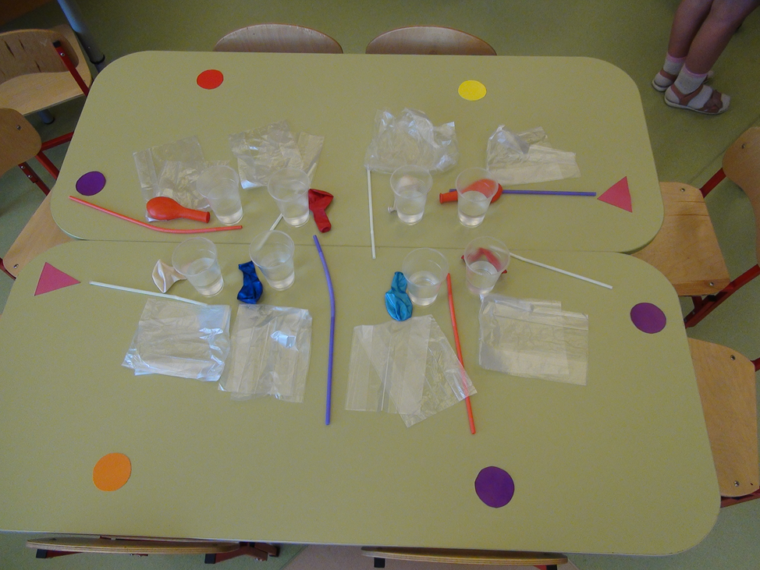

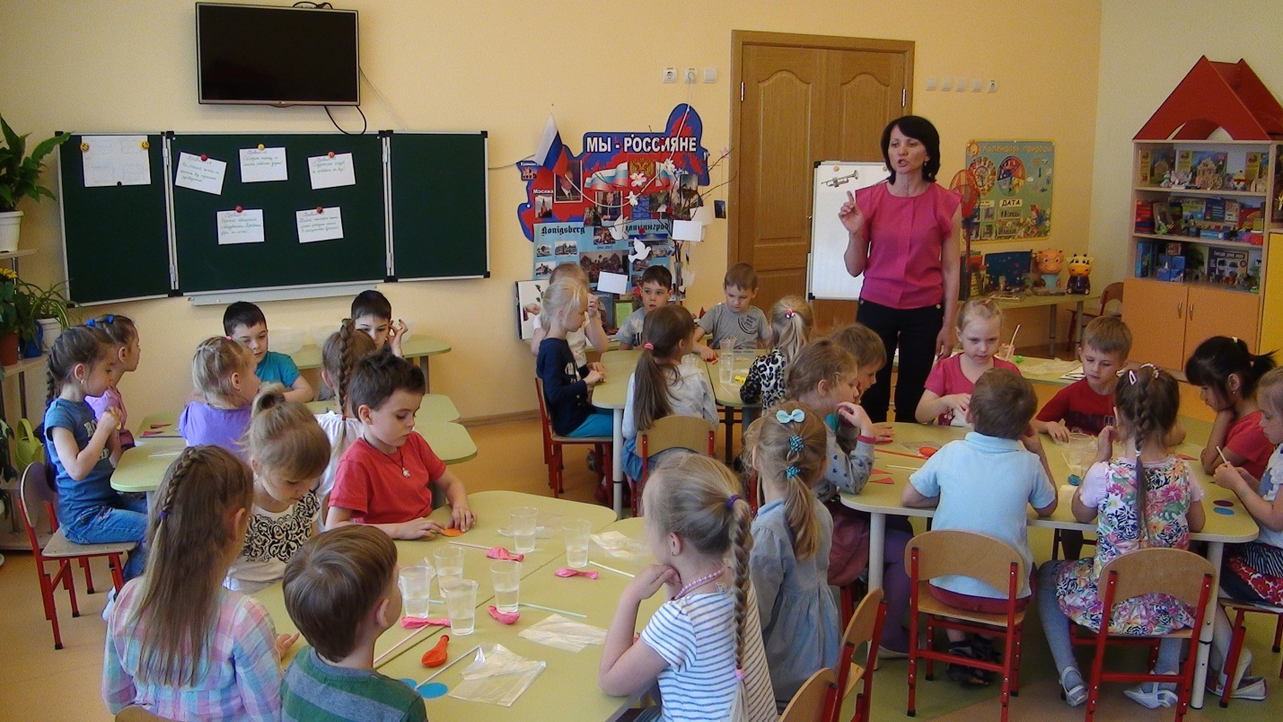
Воспитатель предлагает детям предлагает детям пройти в лабораторию и занять свои рабочие места.
Посмотрите - я принесла вот такие шарики. Кто знает какого они цвета?
- Красный и синий и т.д.
- А как называются эти шарики?
- Воздушные
- А вы знаете, почему они так называются?
- Потому что внутри шарика есть воздух
- А откуда воздух появился в шариках?
- Он там появился, когда шарик надували.
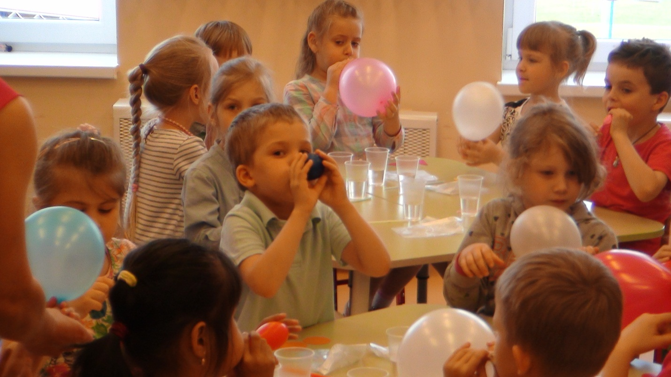

- Значит - в нас тоже есть воздух. Давайте это проверим
Перед каждым из вас на столе стоят стаканы и лежат трубочки. Давайте подуем в трубочку, опущенную в стакан с водой. И посмотрим, что произойдет с водой.
- Выходят пузырьки.
- Пузырьки? Как они там оказались? В стакане же только вода была
-Ответы детей.
-Пузырьки - это воздух, который внутри нас. Мы дуем в трубочку, и он выходит в виде пузырьков. Но чтобы подуть еще, мы сначала вдыхаем новый воздух, а потом выдыхаем через трубочку и получаются пузырьки.
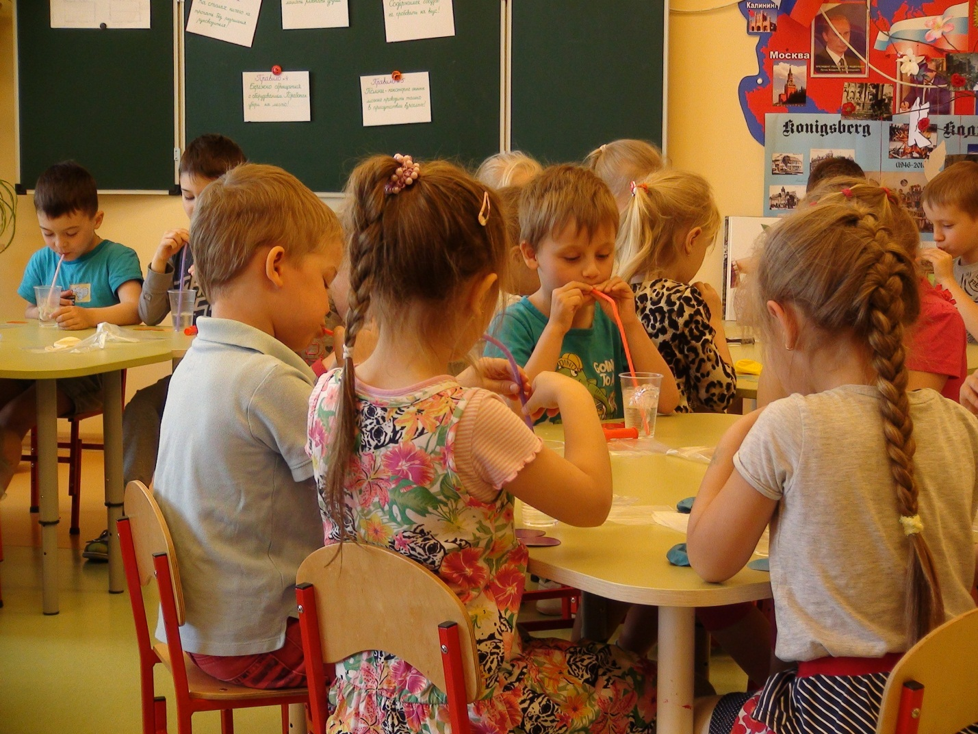

- Давайте продолжим исследовать воздух и перейдём к следующему опыту.
-Скажите, а можем ли мы с вами увидеть воздух.
-Нет (ответы)
- Да вы правы ребята, воздух прозрачный. В этой лаборатории благодаря одному опыту мы постараемся увидеть воздух. Возьмите полиэтиленовый пакет. Посмотрите. Что в нем? (пусто).
- Да, он пустой, его можно сложить несколько раз. Теперь мы наберем в пакет воздух и закручиваем пакет. Что произошло с пакетом? Действительно пакет изменил форму, он полон воздуха. На что похож?
-Ответы детей.
-Воздух занял все место в мешке. Теперь развяжем пакет и выпустим из него воздух. Что изменилось? Пакет опять стал пустым. Интересно, почему?
-Ответы детей.
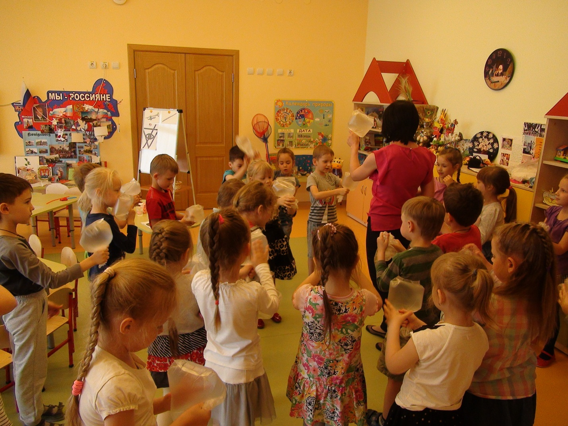

Теперь мы с вами убедились, что воздух прозрачный, а чтобы его увидеть, его надо поймать. И мы смогли это сделать. Мы поймали воздух и заперли его в мешочке. А потом выпустили его. Значит, воздух есть вокруг нас. а как вы думаете мы сможем почувствовать воздух?
- Ответы детей.
-Для того, чтобы нам его почувствовать, нам нужно сделать веера. Берем лист бумаги и начинаем складывать гармошкой. Вот так.
А теперь помашем веером на себя. Что мы чувствуем?
-Ответы детей.
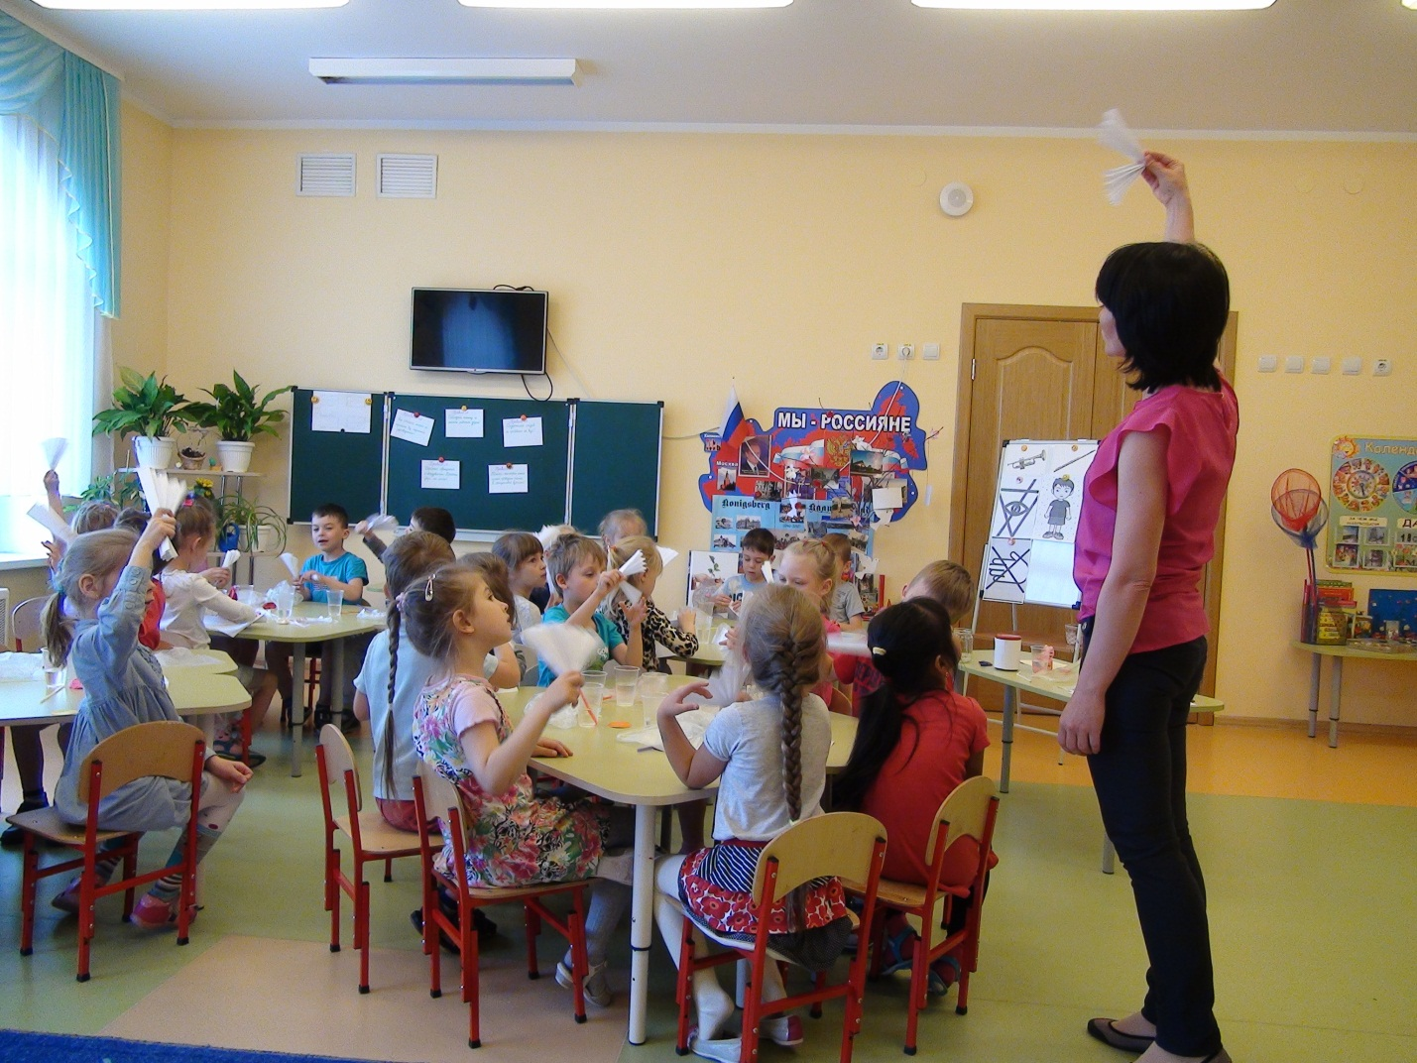

Правильно, мы чувствуем ветерок. А как еще можно почувствовать воздух?
-Можно подуть себе на руку. .Опять дует ветерок
Физминутка
Дует ветер с высоты,
Гнутся травы и кусты ( руки вверх, наклоны)
Вправо – влево, влево - вправо
Клонятся цветы и травы ( руки на пояс, наклоны)
А теперь давайте вместе
Все попрыгаем на месте (прыжки)
Выше! Веселей! Вот так!
Переходим все на шаг ( ходьба)
Вот закончилась игра,
Заниматься нам пора (садятся)

- А как вы думаете, сможем ли мы услышать воздух?
-Ответы детей.
-На самом деле звук возникает, когда происходит очень быстрое движение воздуха вперед, это называется колебание. Повторите как это называется (словарная работа) .
-Колебание
- Посмотрите, у меня есть свистулька, через нее можно пустить быструю струю воздуха?
-Да
-Благодаря свистульке мы смогли услышать воздух? Также мы можем другим способом услышать воздух. (воздух издаваемый из резиновой игрушки)
-Есть много музыкальных инструментов, на которых невозможно играть без воздуха. Это труба, саксофон, дудка, свирель и др(Показ картинок музыкальных инструментов)
-Скажите, а у воздуха есть запах?
- Нет
- Совершенно верно воздух не имеет запаха. Мы сейчас проведем еще одно исследование. Беру две баночки одна с воздухом, другая с корками апельсина.
-Где пахнет: в баночке с воздух , или в баночке корками апельсина?
-Пахнет апельсином.
- Можно сделать вывод: воздух не имеет запаха.
-Значит, запах передается по воздуху и мы его чувствуем. Почему на улице один запах ,а в помещении другой – это воздух виноват, он присваивает к себе чужие запахи.
Подведение итогов:
-Ребята вам понравились опыты? Что мы с вами исследовали?
- Воздух.
-Что мы узнали про воздух?
-Где находится воздух?
-Внутри и вокруг нас
--Можно увидеть воздух?
-Нет
-Можно потрогать?
-Нет.
- Воздух имеет запах?
-Нет
-Сегодня мы узнали, что воздух можно почувствовать при помощи веера, увидеть поймав воздух пакетиком, услышать благодаря свистку. Но оказывается, в воздух ещё можно и поиграть, а помогут в этом мыльные пузыри.
В этих баночках находится мыльная пена, когда мы дуем она наполняется воздухом и получаются мыльные пузыри.
Дети дуют мыльные пузыри, звучит музыка.

